Работоспособность
Введение
Успешность выполнения трудовых задач и удовлетворить этим процессом во многом зависит от уровня работоспособности отдельного человека, которая формируется в результате выполнения человеком конкретной деятельности, проявляется и оценивается в ходе ее реализации.
При выполнении конкретной работы работоспособности имеет определенные вполне закономерные колебания. Вначале, когда только человек приступил к работе, работоспособность относительно невысока и постепенно повышается.
Решение основной задачи здоровье сберегающей педагогики и психологии – сохранение высокой работоспособности, отодвигание утомления и исключение переутомления человека в его деятельности.
Исходя из определения работоспособности, это способность человека развивать максимальную энергию и экономно ее расходовать, чтобы выполнять работу качественно и эффективно. Нам предстоит разобраться почему происходит утомление и как повысить работоспособность человека.

1. Определение работоспособности. Уровни работоспособности
Работоспособность – это социально-биологическое свойство человека, отражающее его возможность выполнять конкретную работу в течение заданного времени с необходимым уровнем эффективности и качества.
Работоспособность определяется комплектом профессиональных, психологических и физиологических качеств субъекта труда. Уровень, степень устойчивости, динамика работоспособности зависят от:
- инженерно-психологических
- гигиенических характеристик
- средств (орудий)
- содержания
- условий и организации конкретной деятельности
- системы психолого-физиологического прогнозирования
- формирования профессиональной пригодности, т.е. системы отбора и подготовки специалистов.
Работоспособность человека – характеристика наличных или потенциальных возможностей индивида выполнять целесообразную деятельность на заданном уровне эффективности в течение определенного времени.
Уровень работоспособности отражает:
- потенциальные возможности субъекта выполнять конкретную работу, его личные профессионально ориентированные ресурсы и функциональные резервы
- мобилизационные возможности личности активизировать эти ресурсы и резервы в необходимый рабочий период
Степень устойчивости работоспособности обусловливается сопротивляемостью организма и личности к воздействию неблагоприятных факторов деятельности, а так же запасом прочности, натренированностью, развитием профессионально значимых качеств субъекта труда.
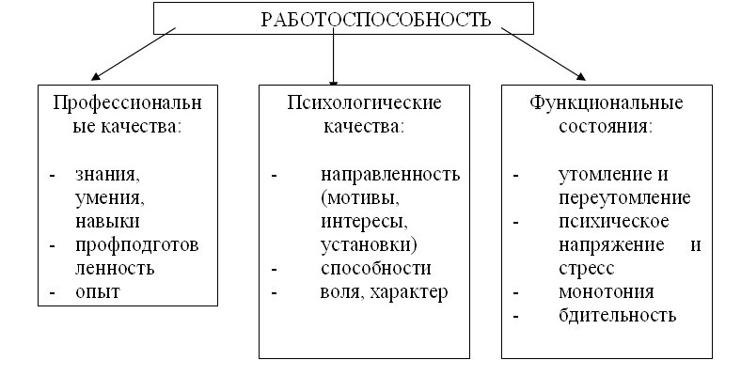
Как видно из этой схемы, что работоспособность зависит от индивидуальных психофизиологических ресурсов, степени их тренированности или истощенности, а также внешних условий деятельности. по отношению к решаемой задаче выделяют максимальную, оптимальную и сниженную работоспособность.
Оценка степени работоспособности проводится на основе сопоставления текущих показателей исполнения деятельности и психофизиологических функций с фоновыми показателями, полученными, например, в состоянии оперативного покоя.
2. Динамика работоспособности
В течение некоторого времени отмечаются изменения уровня работоспособности, что связано с активацией и истощением ресурсов организма, колебанием активности психических процессов, развитием неблагоприятных функциональных состояний.
Динамика работоспособности имеет несколько стадий:
Стадия врабатывания (нарастающей работоспособности) – отмечается некоторое увеличение продуктивности труда, усиление обменных процессов, деятельности нервной и сердечно-сосудистой систем, возрастание активности психических процессов; возможна гиперреакция организма, неустойчивость рабочих действий, ухудшение скорости и точности восприятия.
Стадия устойчивой работоспособности – проявляется в наиболее высокой стабильной продуктивности и надежности труда, адекватности функциональных реакций величине рабочей нагрузки, устойчивости психических процессов, оптимальности волевых усилий, чувстве удовлетворенности процессом и результатами труда.
Стадия снижения работоспособности (развивающегося утомления) – в начале характеризуется возникновением чувства усталости, снижением интереса к текущей работе, затем нарастает напряженность психических и физиологических функций, увеличиваются волевые усилия для сохранения необходимой продуктивности и качества деятельности. И, наконец, при продолжении работы нарушаются профессиональные параметры деятельности, снижается производительность труда, появляются ошибочные действия, падает мотивация к труду, ухудшается общее самочувствие, настроение.
Иногда в этой стадии может возникнуть либо фаза срыва – полная дискоординация функций организма и отказ от работы, либо фаза конечного порыва – сознательная мобилизация оставшихся психических, физиологических резервов с временным, резким повышением эффективности труда.
Стадия восстановления работоспособности – характеризуется развитием восстановительных процессов в организме, снижением психического напряжения и накоплением функциональных резервов. Различают:
- текущее восстановление – в процессе работы после завершения ее наиболее напряженных этапов
- срочное восстановление непосредственно после окончания всей работы
- отставленное восстановление – на протяжении многих часов после завершения работы
- медико – психологическая реабилитация восстановления после острых и хронических рабочих перенапряжений с применением активных средств воздействия на психические, физиологические и физические функции и качества личности.

3. Утомление
Утомление – временное снижение функциональных возможностей организма, вызванное путем основной длительности или нерациональной работой, выражающиеся в снижении работоспособности.
Умственное утомление – физиологический процесс снижения работоспособности, возникающее в результате выполнения умственной работы, и характеризующейся развитием двух фаз: двигательного беспокойства и иррадированного торможения.
Физическое утомление – физиологический процесс временного снижения работоспособности, связанные с изменением в клетках двигательного центра, возникающие в процессе выполнения мышечной деятельности.
Усталость – субъективное состояние, выражающееся нежеланием продолжать работу, часто имеющее условно-рефлекторную природу.
Биологическая роль утомления чрезвычайно высока:
Защитная функция, т.е. предохраняет организм от истощения при слишком длительном или слишком напряженной работе; повторное утомление, не доводимое до чрезмерной величины, является средством повышения функциональных возможностей организма.
Существует множество способов повышения работоспособности. Важно при этом знать причину снижения работоспособности. Зная физиологические и психические особенности человека, можно грамотно построить процесс деятельности. например, снижение работоспособности в начальной школе возникает в первую очередь в связи с тем, что школьники должны овладеть тремя основными школьными навыками: письма, чтения, длительного неподвижного сидения.
Е детей еще недостаточно развиты мышцы, используемые при письме. Письмо требует от этих мышц значительной работы. Так же положение пальцев во время письма противоречит врожденной координации их движений. Можно применить способ релаксации – расслабление. Проводить физминутку. Также сохранить повышенную работоспособность помогает регламентация продолжительности и рациональное чередование различных видов деятельности.

Заключение
Проанализировав стадии работоспособности, можно сделать следующие выводы. В процессе деятельности происходит изменение уровня работоспособности. Выделены основные стадии работоспособности по показателям результативности деятельности: врабатывание, оптимальная работоспособность, утомление , конечный порыв.
При анализе изменений в функционировании обеспечивающих систем прослеживается более тонкая динамика стадий работоспособности: мобилизация, первичная реакция, гиперкомпенсация, субкомпенсация, декомпенсация, срыв деятельности.
В зависимости от вида труда, индивидуальных особенностей, степени тренированности, профессиональной подготовки, состояния здоровья продолжительность, чередование и выраженность отдельных стадий динамики работоспособности может варьировать, вплоть до полного выпадения некоторых из них.

Библиографический список
- Общая психология. Маклаков А.Г., Санкт-Петербург 2003г., 592с.
- Психология, под ред. Дружинина В.Н., Санкт-Петербург 2000г., 672с.
- Психология. Словарь. Под ред. Петровского А.В., Ярошевского М.Г., Москва 1990г., 494с.
- Психологический словарь, под ред. Неймера Ю.Л., Ростов-на-Дону 2003г., 640с.
- Психологический словарь, под ред. Зинченко В.П., Мещерякова Б.Г., Москва 1997г., 440с.

